|  |  |  |
| --- | --- | --- |
| **Université Sultan Moulay Slimane**  **ENSA - Beni Mellal** |  | **Année universitaire 2020/2021** |

**Cycle préparatoire**

**PROGRAMMATION en C**

**Responsable du cours : Pr.Mohamed Boutalline**

**RAPPORT DU TP3: PROGRAMMATION :**

|  |  |  |
| --- | --- | --- |
| **Nom et prénom :** | **BOUYA OUSSAMA** | **RAHIM MAROUA** |
| **Code apogée :** | **19009375** | **19009772** |

**TP3**

* **Objectifs**
* Les objectifs de ces premiers TPS sont de comprendre et mettre en œuvre la conception des programmes simples.

**Exercice1**

#include<stdio.h>

**void** main**()**

**{**

**char** c **;**

**for** **(**c**=-**127 **;** c**<**127 **;** c**=**c**+**1**)**

**{**

printf**("\nAu code ASCII %d correspond le caractère :%c",** c **,** c**);**

**}**

**}**

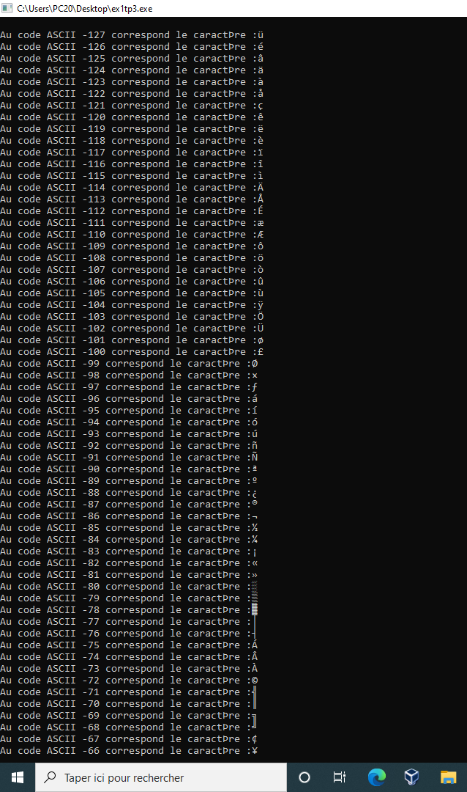

* Ce programme affecte à chaque lettre le code ASCII qui lui convient.

**Exercice2**

#include<stdio.h>

#include<string.h>

**int** main**()**

**{**

**char** str**[**100**];**

**int** i **;**

debut**:**

printf**("\n Entrez la chaine à convertir ");**

gets**(**str**);**

**for(**i**=**0**;**str**[**i**]!=**'\0'**;**i**++)**

**{**

**if(**str**[**i**]>=**97**&&** str**[**i**]<=**122**)**

**{**

str**[**i**]=**str**[**i**]-**32**;**

**}**

**else** **if(**str**[**i**]>=**65**&&** str**[**i**]<=**90**)**

**{**

str**[**i**]=**str**[**i**]+**32**;**

**}**

**else**

**goto** debut**;**

**}**printf**("\n La chaine devient = %s ",**str**);**

**return** 0**;**

**}**

**COMPILATION**

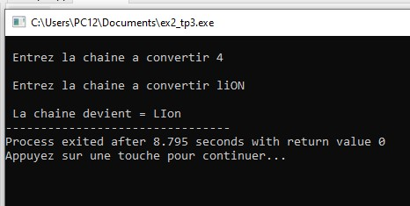

**Exercice3**

#include<stdio.h>

#include<string.h>

**int** main**()**

**{**

**int** N **,**j**=**0**,** s **,** i **;**

printf**("entrez le nombre de lignes ");**

scanf**("%d",&**N**);**

**for(**i**=**1**;** i**<=**N **;**i**++,** j**=**0**)**

**{**

**for(**s**=**1**;**s**<=**N**-**i**;++**s**)**

**{**

printf**(" ");**

**}**

**while(**j**!=**2**\***i**-**1**)**

**{**

**if(**j**==**2**\***i**-**2 **||** j**==**0 **||** i**==**N**)**

printf**("*");**

**else**

printf**("o");**

**++**j**;**

**}**

printf**("\n");**

**}**

**return** 0**;**

**}**

**COMPILATION**

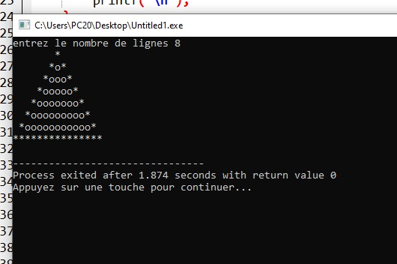

**Exercice4**

#include <stdio.h>

main**()**

**{**

**int** A**[**100**],** B**[**100**];**

**int** N**;**

**int** i**;**

**long** AB**;**

printf**("Saisissez la dimension des vecteurs : ");**

scanf**("%d",** **&**N **);**

printf**(" Saisir le premier vecteur \n");**

**for** **(**i**=**0**;** i**<**N**;** i**++)**

**{**

printf**(" A[%d]: ",** i**);**

scanf**("%d",** **&**A**[**i**]);**

**}**

printf**(" Saisir le premier vecteur \n");**

**for** **(**i**=**0**;** i**<**N**;** i**++)**

**{**

printf**(" B[%d] : ",** i**);**

scanf**("%d",** **&**B**[**i**]);**

**}**

**for** **(**AB**=**0**,** i**=**0**;** i**<**N**;** i**++)**

AB **=** AB**+** **(long)**A**[**i**]\***B**[**i**];**

printf**("Produit scalaire : %ld\n",** AB**);**

**return** 0**;**

**}**

**COMPILATION**

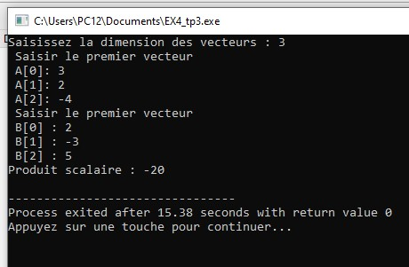

**Exercice5**

#include <stdio.h>

main**()**

**{**

**int** tab**[**100**];**

**int** V**;**

**int** N**;** **int** i**;**

printf**("Dimension du tableau : ");**

scanf**("%d",** **&**N **);**

**for** **(**i**=**0**;** i**<**N**;** i**++)**

**{**

printf**("Elément %d : ",** i**);**

scanf**("%d",** **&**tab**[**i**]);**

**}**

printf**("le valeur N+1 : ");**

scanf**("%d",** **&**V **);**

printf**("Tableau donne : \n");**

**for** **(**i**=**0**;** i**<**N**;** i**++)**

printf**("%d ",** tab**[**i**]);**

printf**("\n");**

**for** **(**i**=**N **;** **(**i**>**0**)&&(**tab**[**i**-**1**]>**V**)** **;** i**--)**

tab**[**i**]=**tab**[**i**-**1**];**

tab**[**i**]=**V**;**

N**++;**

printf**("Tableau final :\n");**

**for** **(**i**=**0**;** i**<**N**;** i**++)**

printf**("%d ",** tab**[**i**]);**

printf**("\n");**

**return** 0**;**

**}**

